香港西方舞總會 香港土風舞總會
HKWD
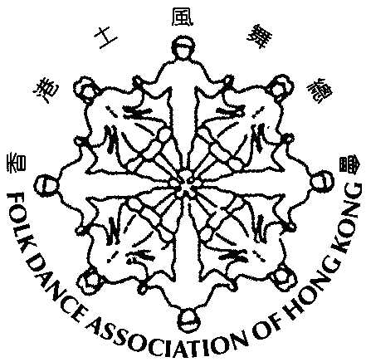
聯 合 主 辦

全港首屆莎莎舞（Salsa）導師結業餐舞會
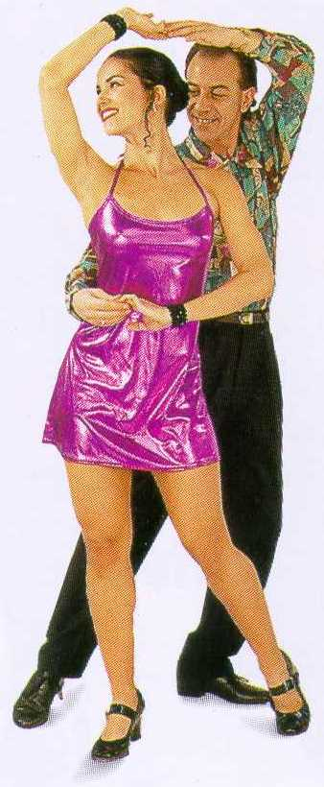
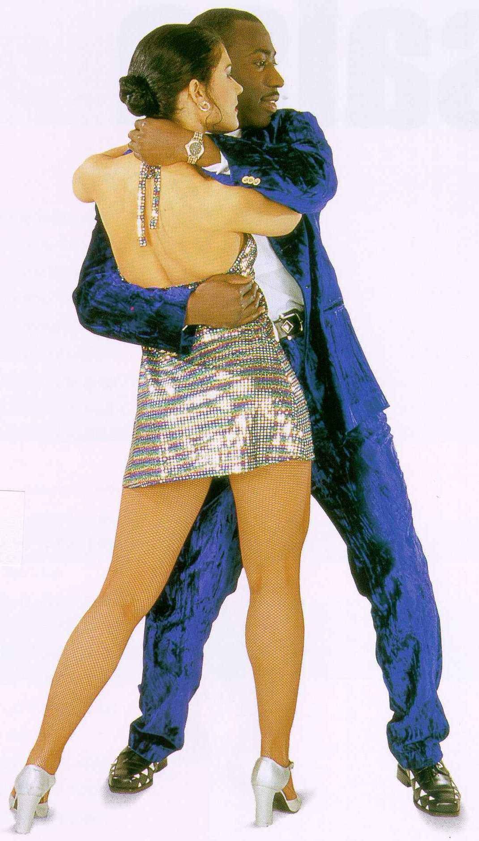
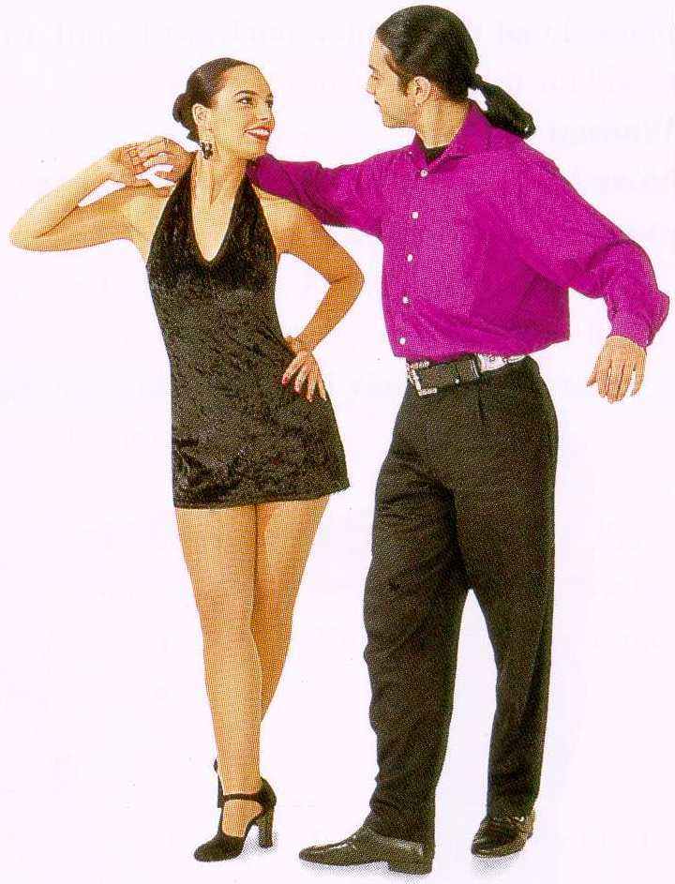

日 期：20-2-2005 (星期日)
時 間：晚上7時至11時
地 點：九龍窩打老道23號香港中華基督教青年會
活動樓六樓體育館
程 序 表
* * * * * *

7:00 嘉賓接待、參加者入場及自由跳舞

8:00 儀式開始︰

致歡迎辭 香港西方舞總會名譽會長伍建新博士

頒發莎莎舞導師證書 香港西方舞總會名譽會長鄭楚光先生
(頒發A組導師證書)
香港土風舞總會會長蔣世昌先生
(頒發B組導師證書)

致送感謝狀予表演者 香港西方舞總會會長毛偉銘先生
香港土風舞總會主席黃鈺華小姐
香港國際專業舞蹈體育總會會長
梁迺成先生
香港西方舞總會副會長楊秉佳先生
陳灌洪老師
簡永年老師

致謝辭 香港土風舞總會會長蔣世昌先生

8:20 晚膳
舞蹈表演(I) （表演程序參閱P.3）
社交舞及排排舞同樂
(排排舞導師在台上帶領直至10:30pm)

9:30 舞蹈表演(II) （表演程序參閱P.3）
社交舞及排排舞同樂

10:30 抽獎

11:00 節目結束

